AI医院药品进销存信息管理系统使用说明

- 系统概述和环境要求
- 系统介绍
AI 医院药品进销存信息管理系统是一套面向医院药房的数字化管理平台，覆盖药品分类、供应商、药品信息、库存、盘点、过期药品清理、库存流水七大业务模块，并集成 AI 智能问答。系统同时提供 Web 管理端和移动 App 两种使用方式，支持库存上下限预警、临期与过期药品自动提醒、批次级精细管理以及全流程操作留痕，帮助药师用更少的时间管好每一种药、每一个批次、每一次变动，让药品管理从翻账本变成看仪表盘。
- 功能盘点
本系统面向医院药房，提供覆盖药品全生命周期的数字化管理能力，功能可分为四大板块：
- 基础资料管理
- 药品分类管理：支持树形多级分类维护，可按处方药、非处方药、中成药、生物制品等维度自由组织
- 供应商信息管理：管理供应商档案、联系方式、经营资质、信用等级和合作状态，资质到期自动提醒
- 药品信息管理：维护药品主数据，包括通用名、规格、厂家、价格、库存上下限和临期预警天数
- 库存业务管理
- 药品库存管理：实时掌握每种药的库存总量，并按批次记录生产批号、有效期、剩余数量
- 库存盘点：创建盘点单、录入实盘数量，系统自动计算盈亏并生成图表分析
- 过期药品清理：对临期和过期批次提交清理申请，走申请—审核流程，责任清晰
- 库存流水：完整记录每一次入库、出库、退库、盘点调整和过期清理，可追溯、不可改
- 智能预警
- 库存低于下限时提醒补货，高于上限时提醒积压
- 距有效期不足预警天数时提示临期，已过期时提示清理
- 预警信息在 Web 列表、移动端首页卡片、铃铛角标多处同步展示
- 智能辅助
- 集成 AI 智能问答，药师可用自然语言直接查询库存、效期、报表等数据
- 运行环境
| 组件 | 最低要求 | 推荐版本 | 说明 |
| JDK | 17 | 17 | 需配置 JAVA_HOME |
| MySQL | 5.7 | 8.0.30+ | 字符集 utf8mb4 |
| Redis | 5.0 | 6.2+或7.x | 用于缓存与登录会话 |
| Maven | 3.8 | 3.9+ | 后端构建工具 |
| Nginx | 1.18 | 1.20+ |前端静态资源与反向代理|
- 系统操作指南
- 系统启动
- 启动redis和mysql

点击redis-server.exe打开redis，Redis Desktop Manager 使用获得redis服务

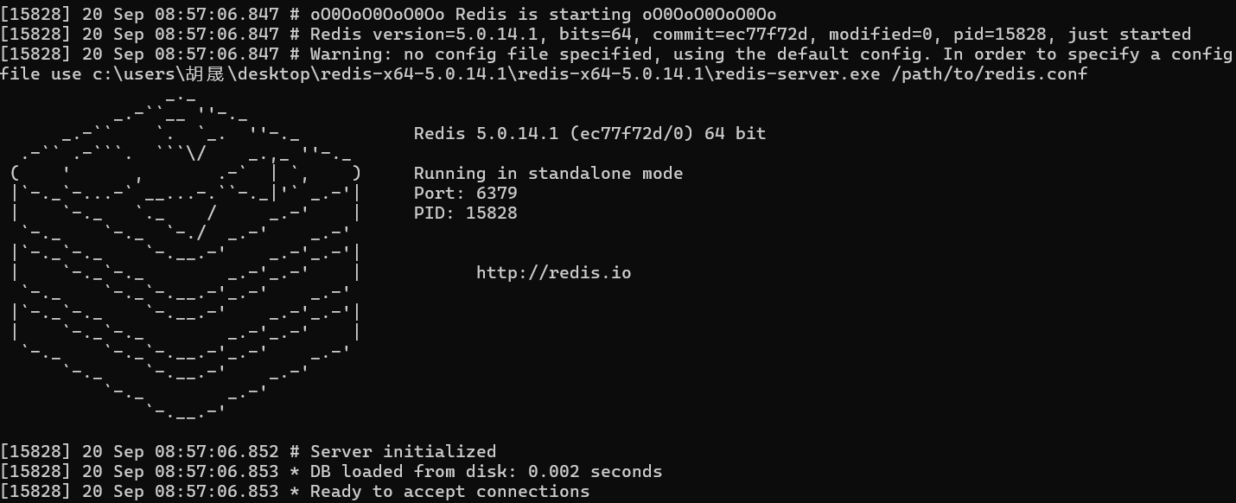

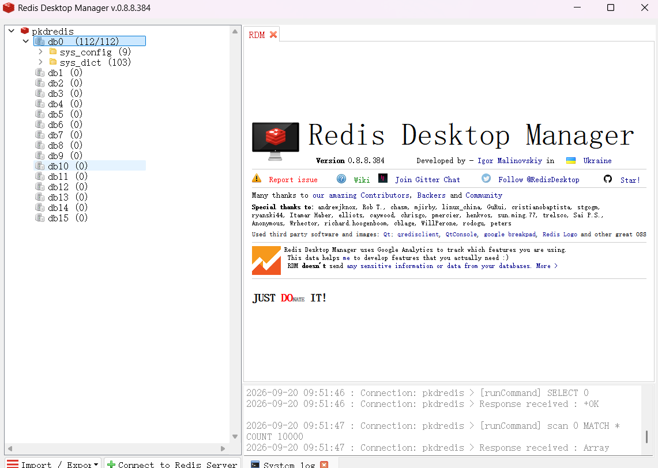

打开Navicat连接mysql

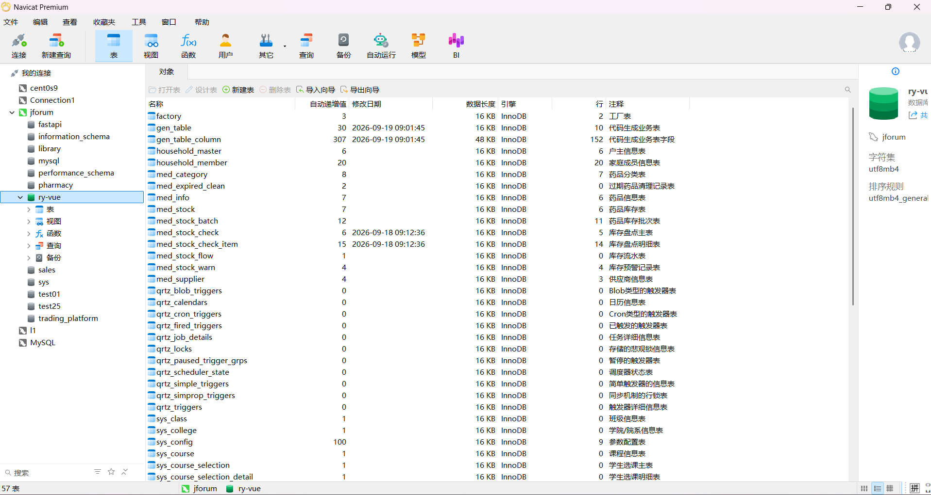
- 启动后端

在IntelliJ IDEA运行后端代码，启动系统后端服务

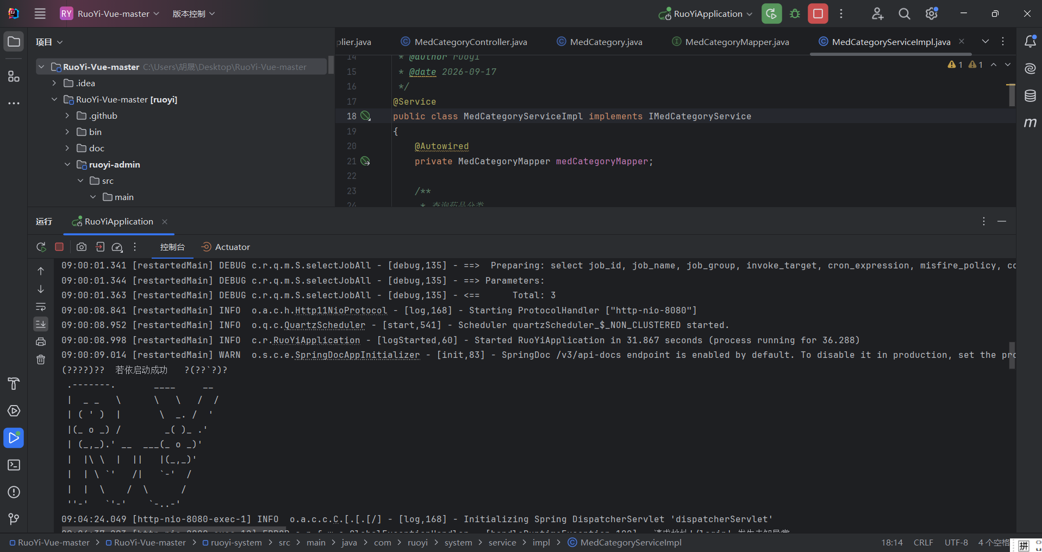
- 启动前端

web端在Visual Studio Code的终端中输入npm run dev点击回车运行

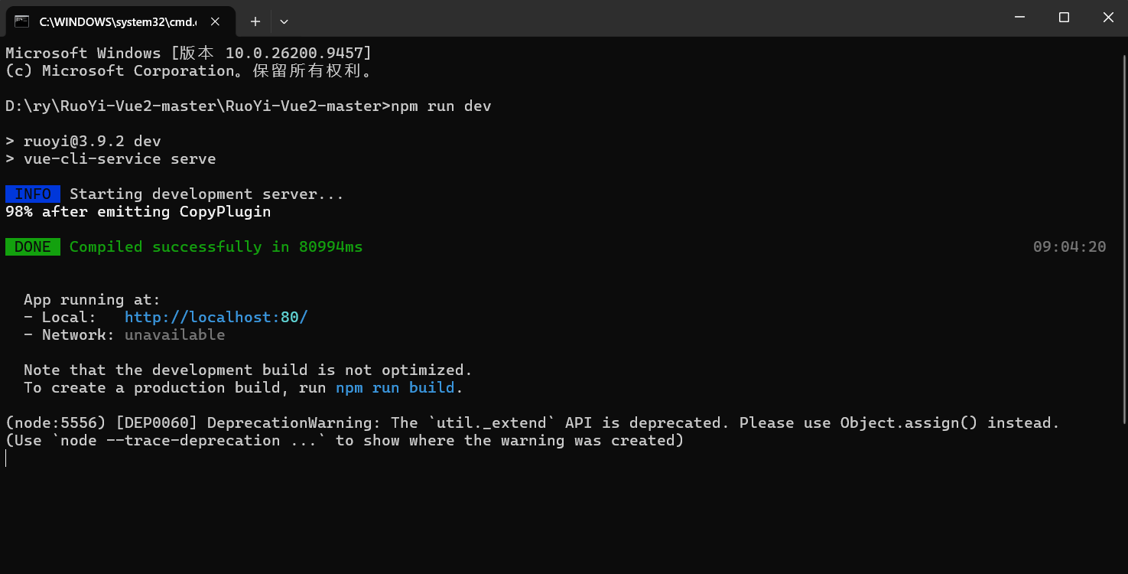

app端在HBuilderX中点击运行到浏览器中

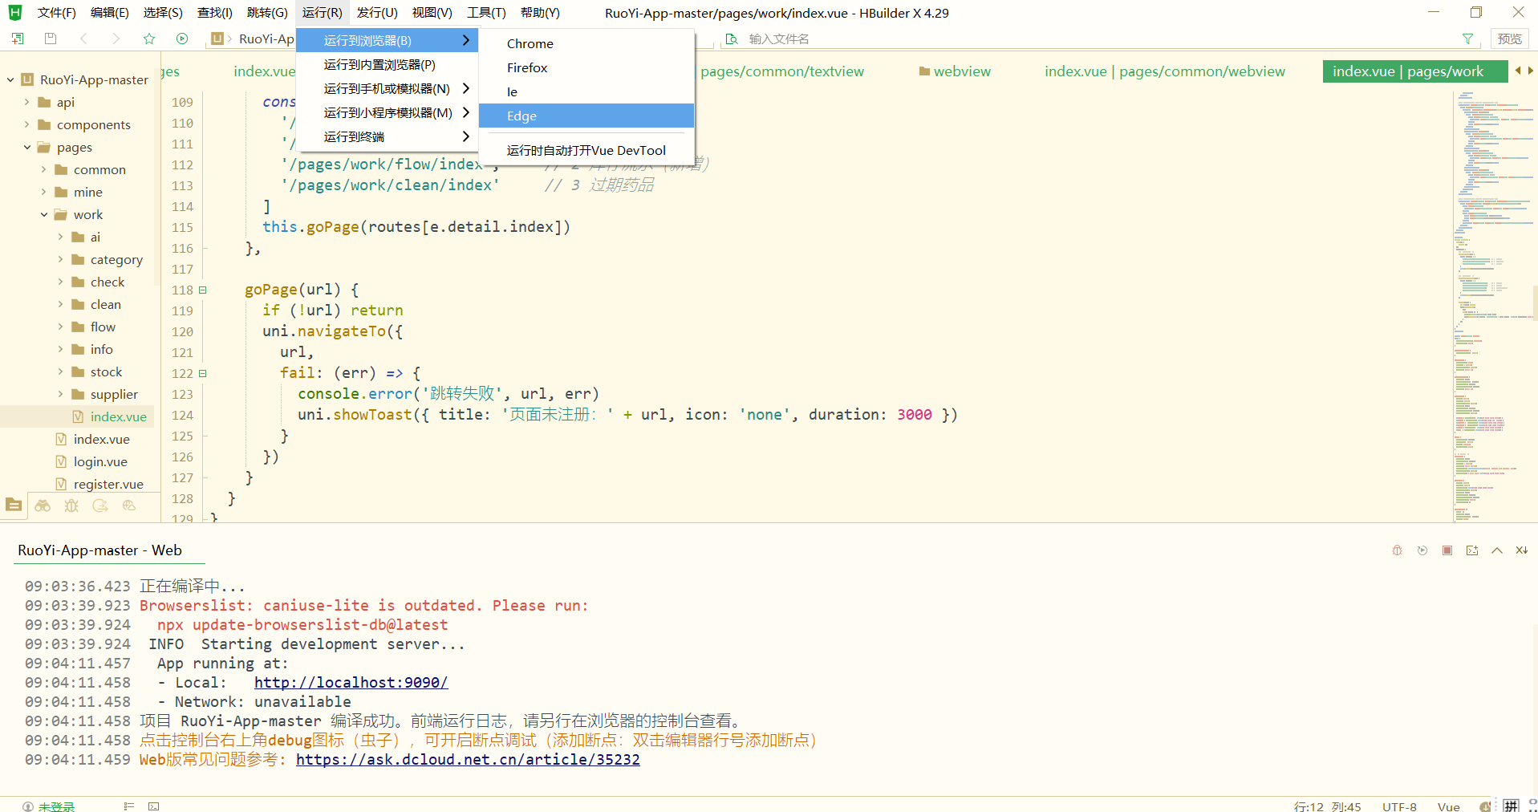
- 系统操作指南
- web端
- 登录

输入账号、密码、验证码，点击登录

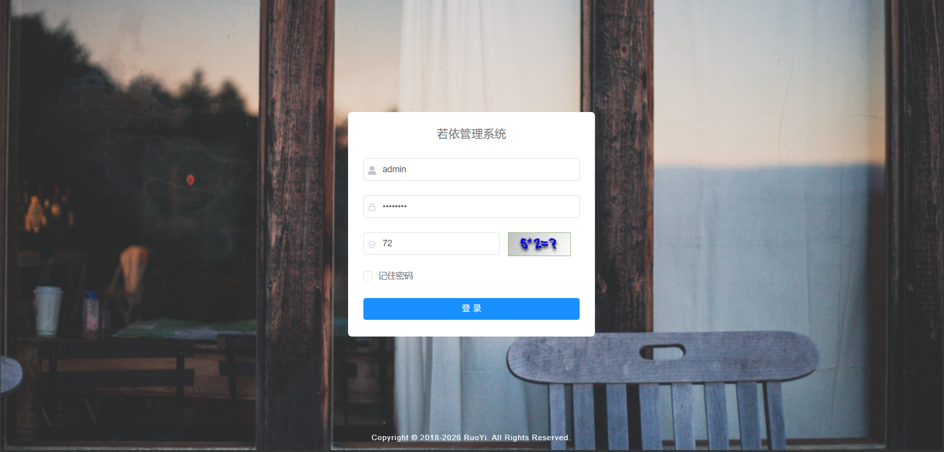

进入系统

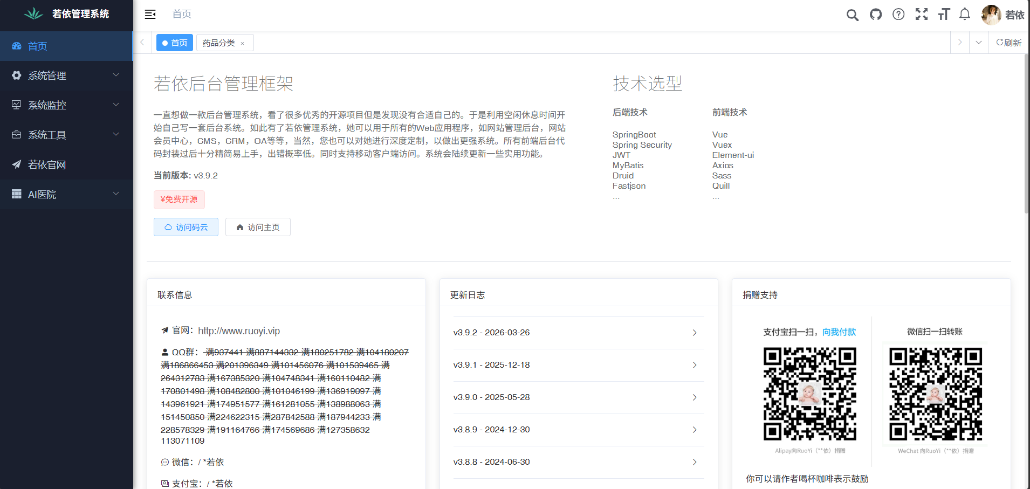
- 药品类别管理

点击左侧菜单进入药品分类页面

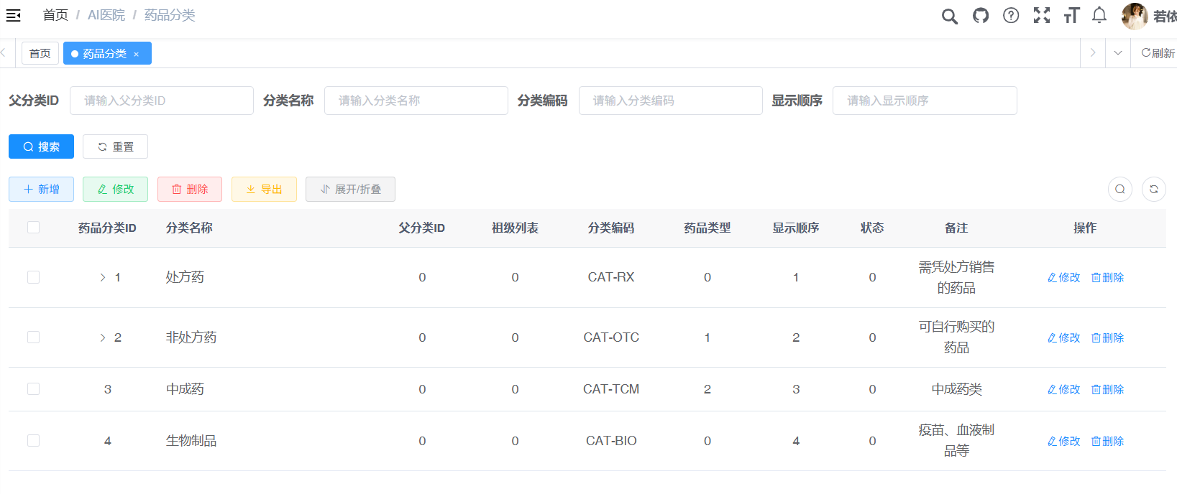

点击新增按钮可在表单中输入新药品类别信息

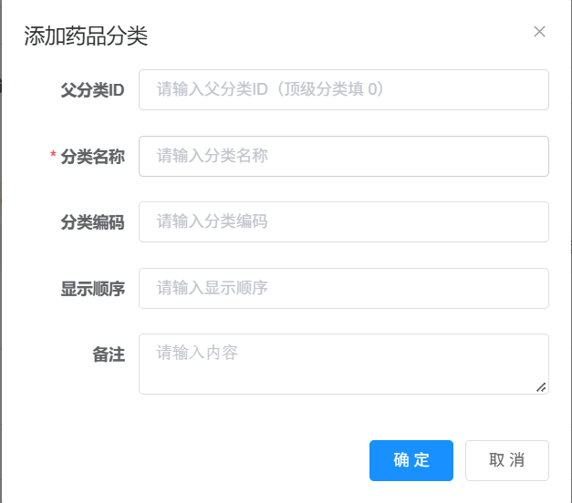

勾选一行数据点击删除按钮可以删除按钮

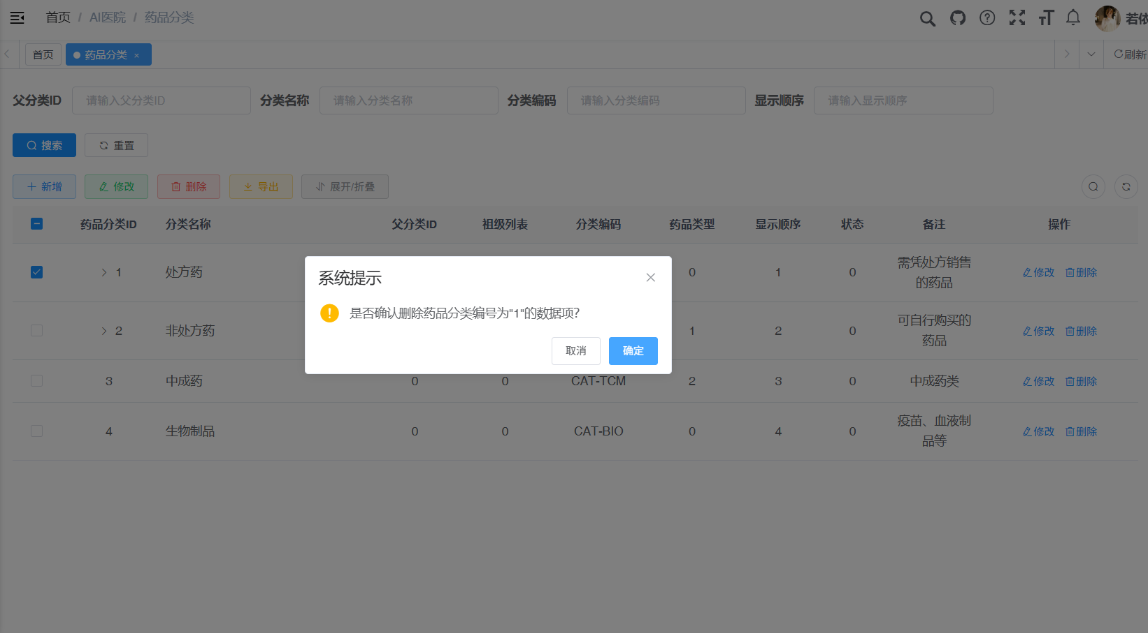

勾选一行数据点击修改可对数据进行修改

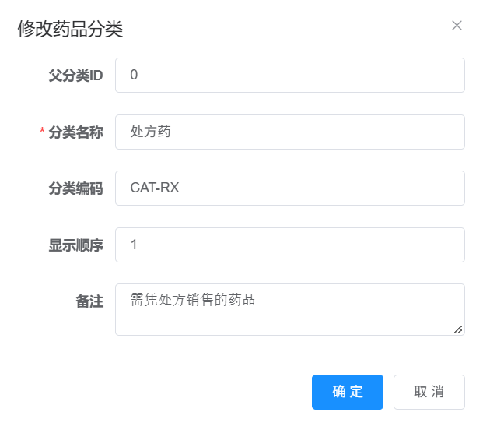

在顶部筛选框中可以按父分类ID、分类名称、分类编码、显示顺序进行查询

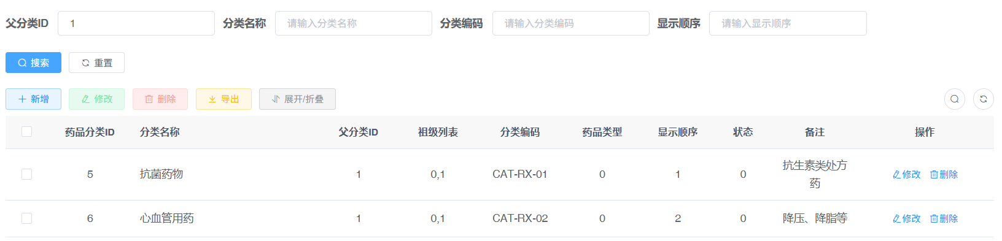
- 供应商信息管理

点击左侧菜单进入供应商信息页面

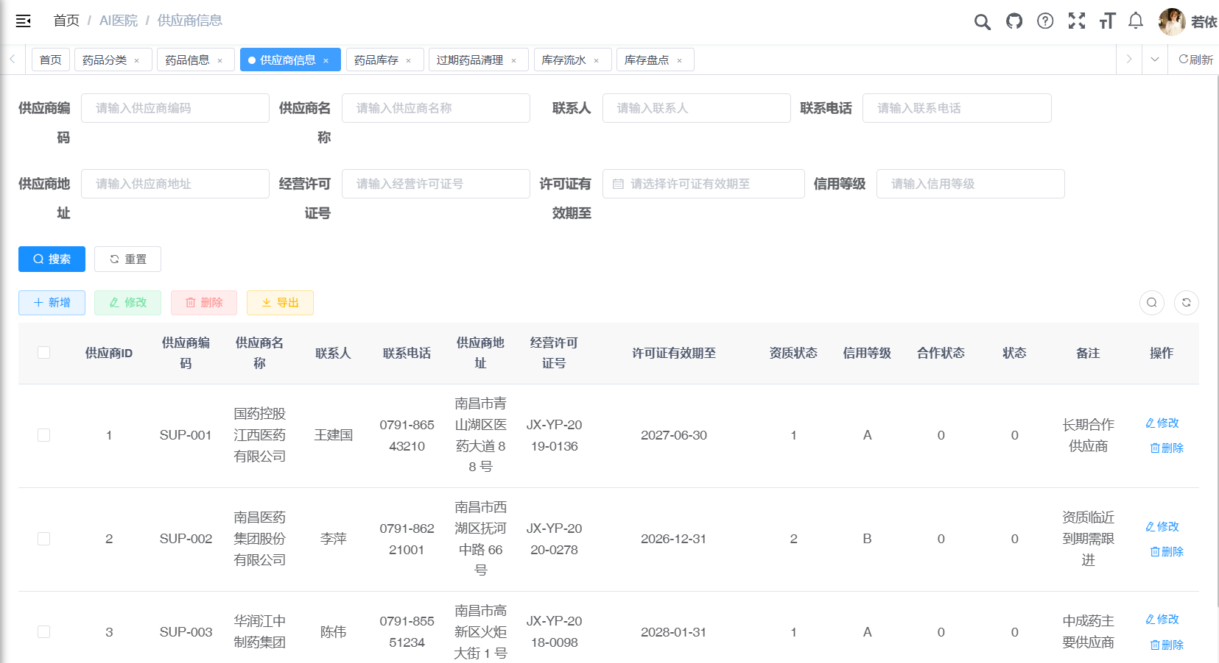

点击新增按钮可以新增供应商信息

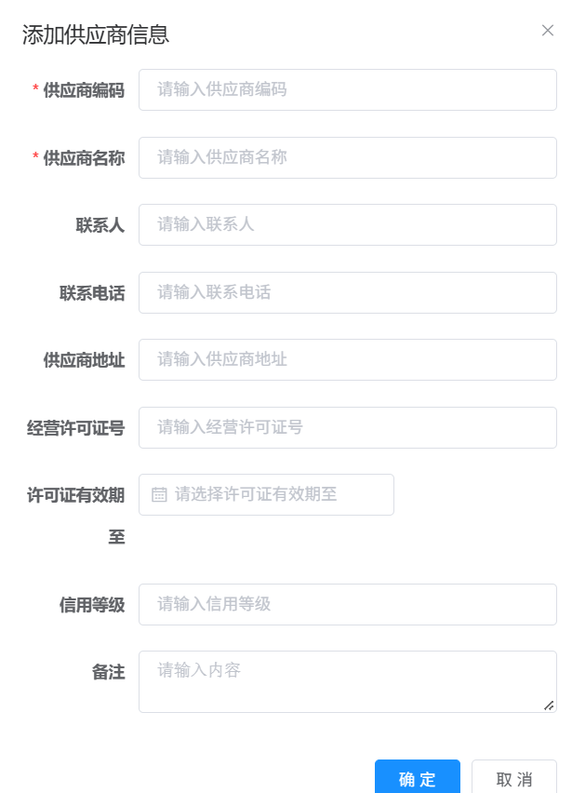

勾选一行后点击删除按钮可删除一行供应商信息

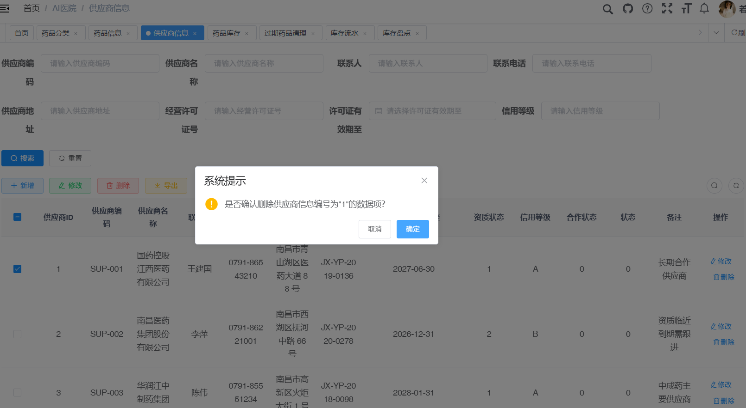

勾选一行后点击修改按钮可修改一行供应商信息

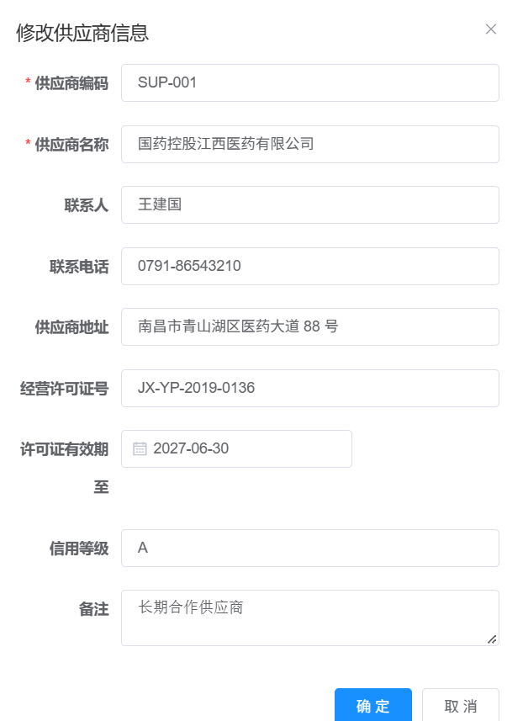

在顶部筛选框可根据不同条件进行筛查

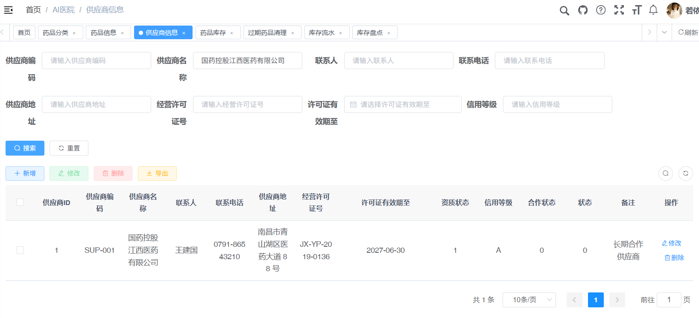
- 药品信息管理

点击左侧菜单进入药品信息页面

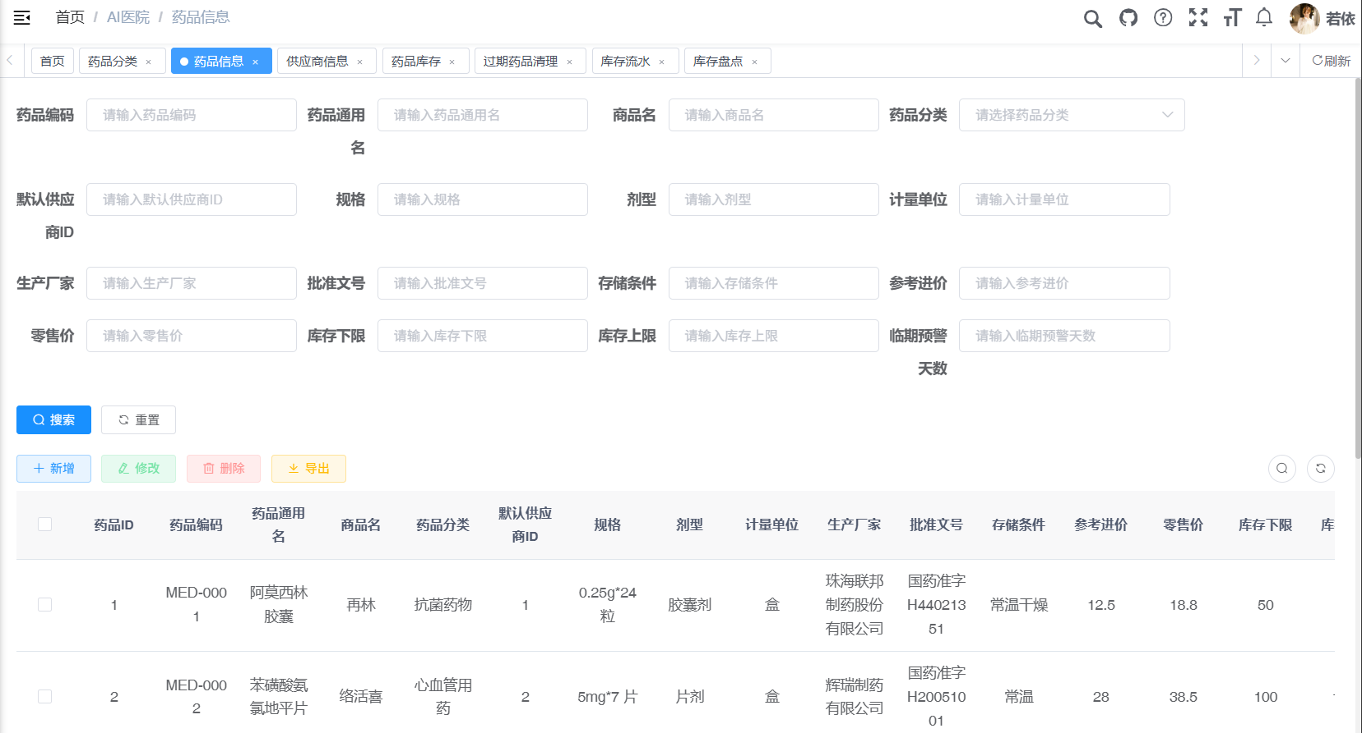

点击新增按钮可以新增药品信息

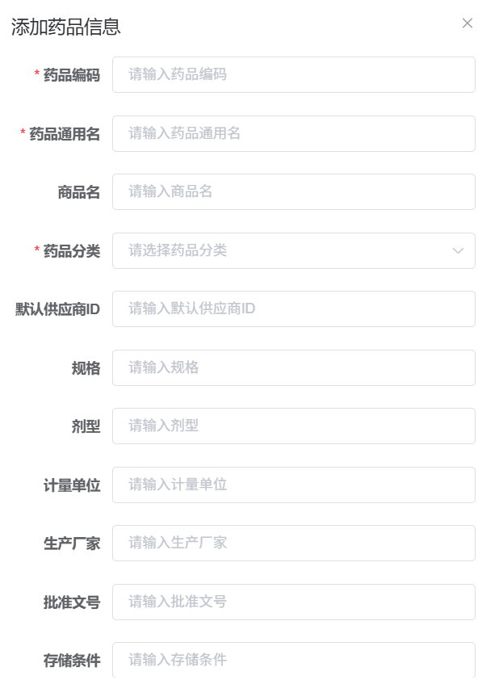

勾选一行后点击删除按钮可删除一行药品信息

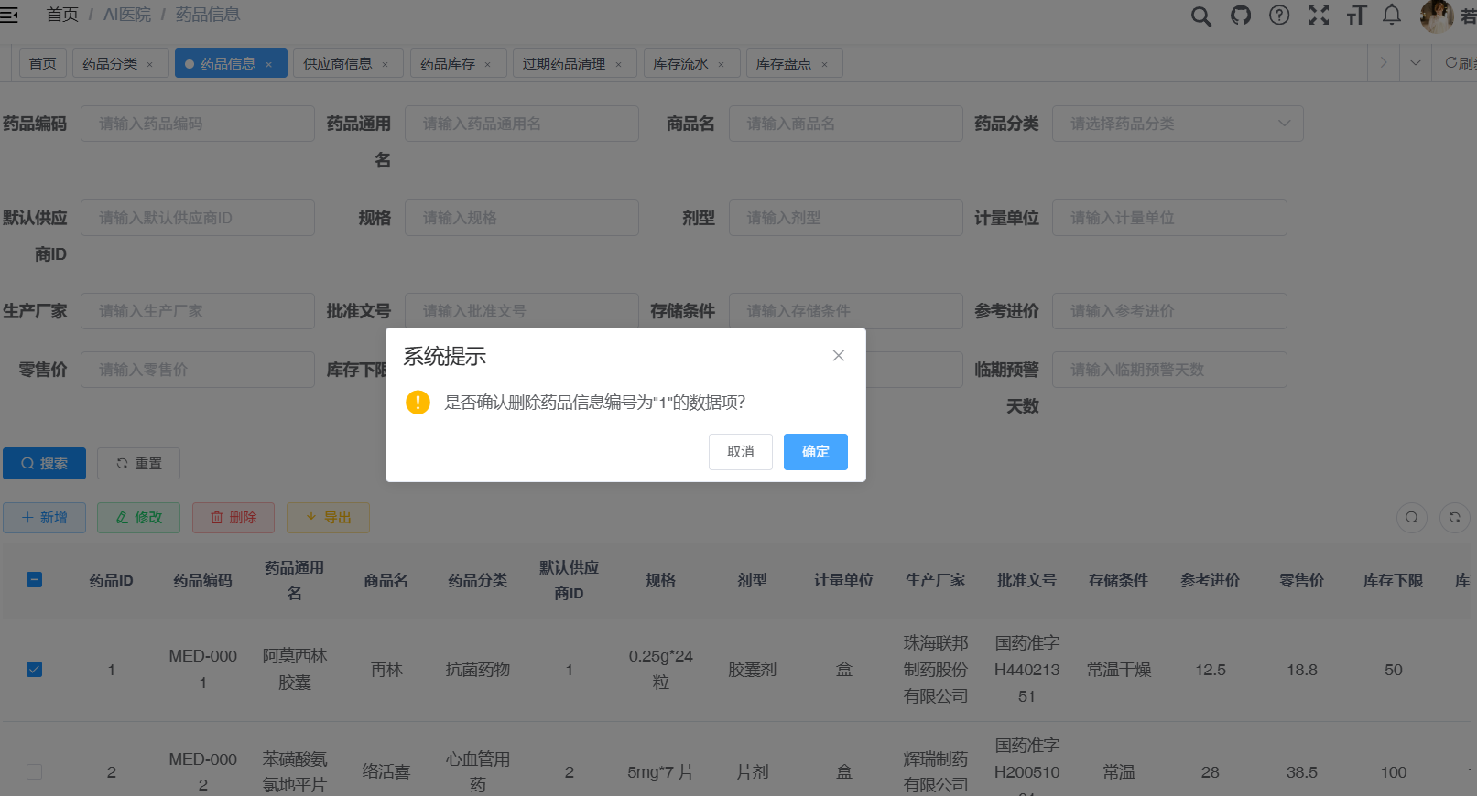

勾选一行后点击修改按钮可修改一行药品信息

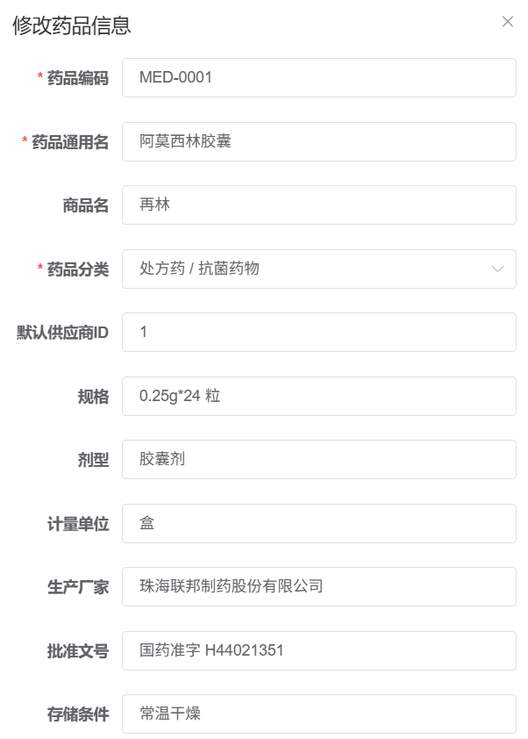

在顶部筛选框可根据不同条件进行筛查

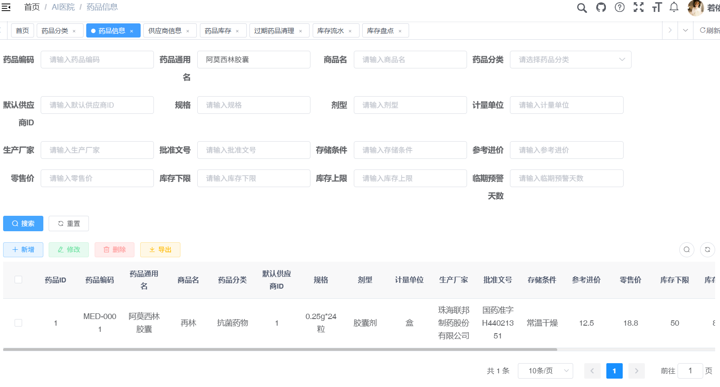
- 库存管理

点击左侧菜单进入库存管理页面，在每个库存记录做了预警显示

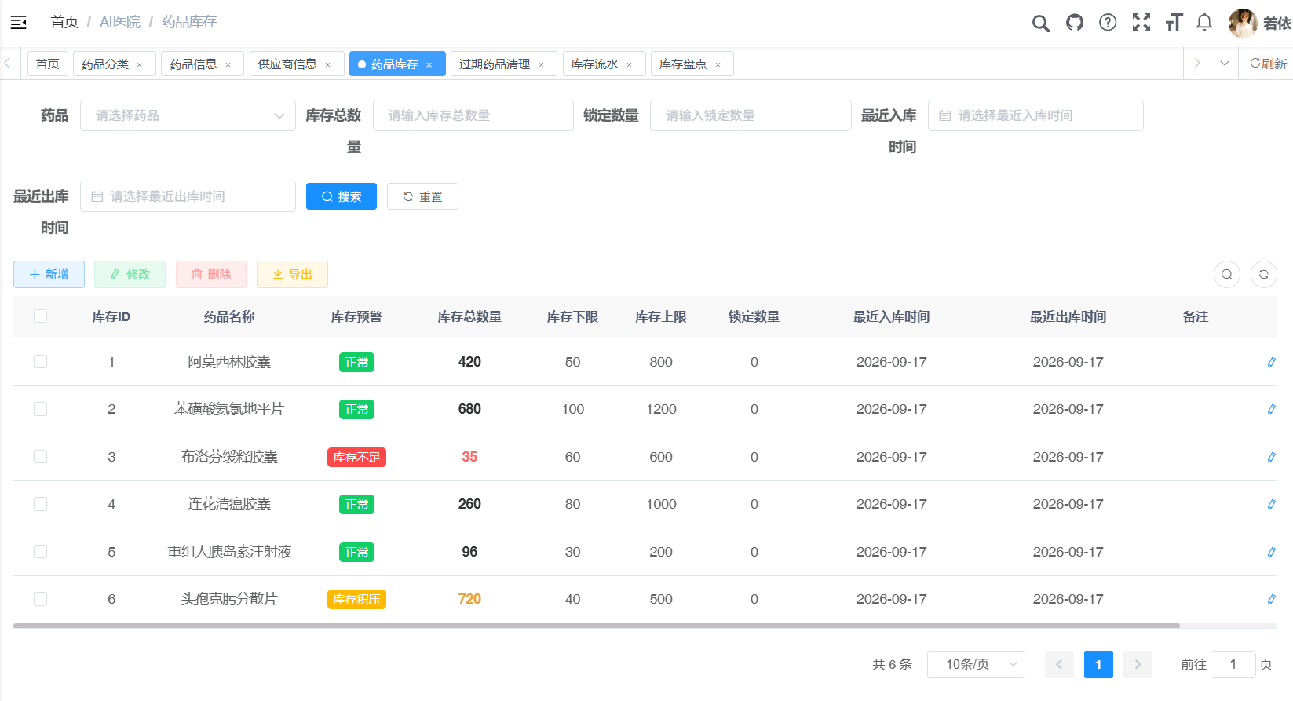

点击新增按钮可以新增库存信息，也可以增加库存明细信息

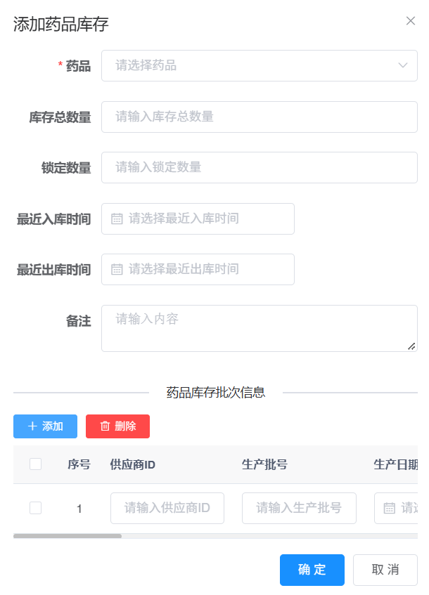

勾选一行后点击删除按钮可删除一行库存信息，也可删除一条库存明细信息

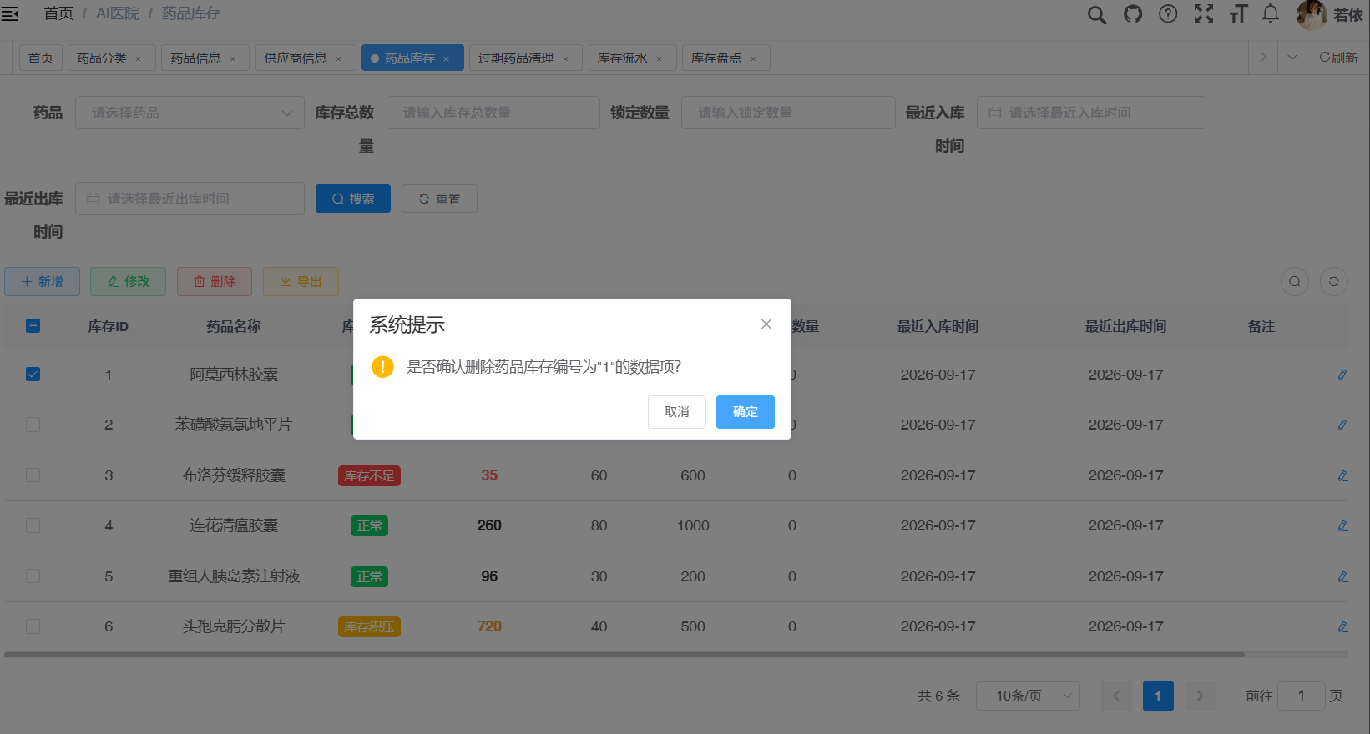

勾选一行后点击修改按钮可修改一行库存信息，也可修改一库存明细信息

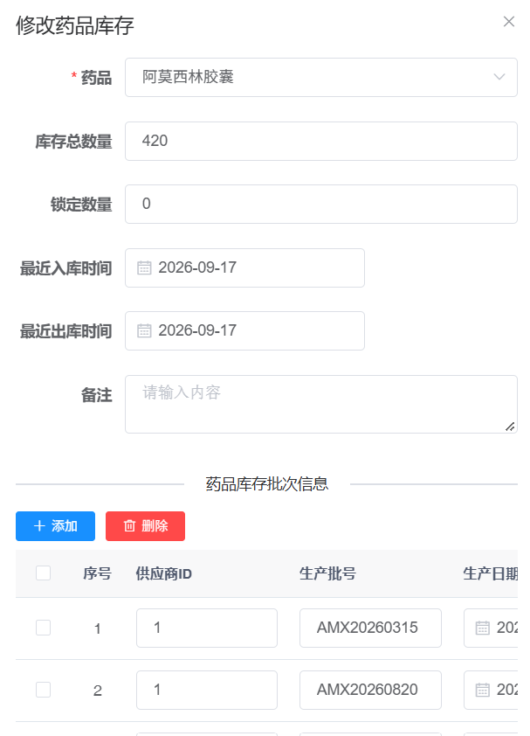

在顶部筛选框可根据不同条件进行筛查

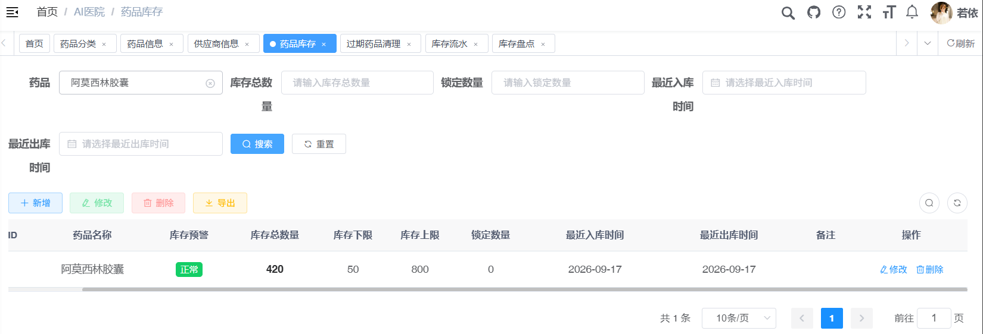
- 库存盘点

点击左侧菜单进入库存盘点页面，该页面可查看各种盘点信息

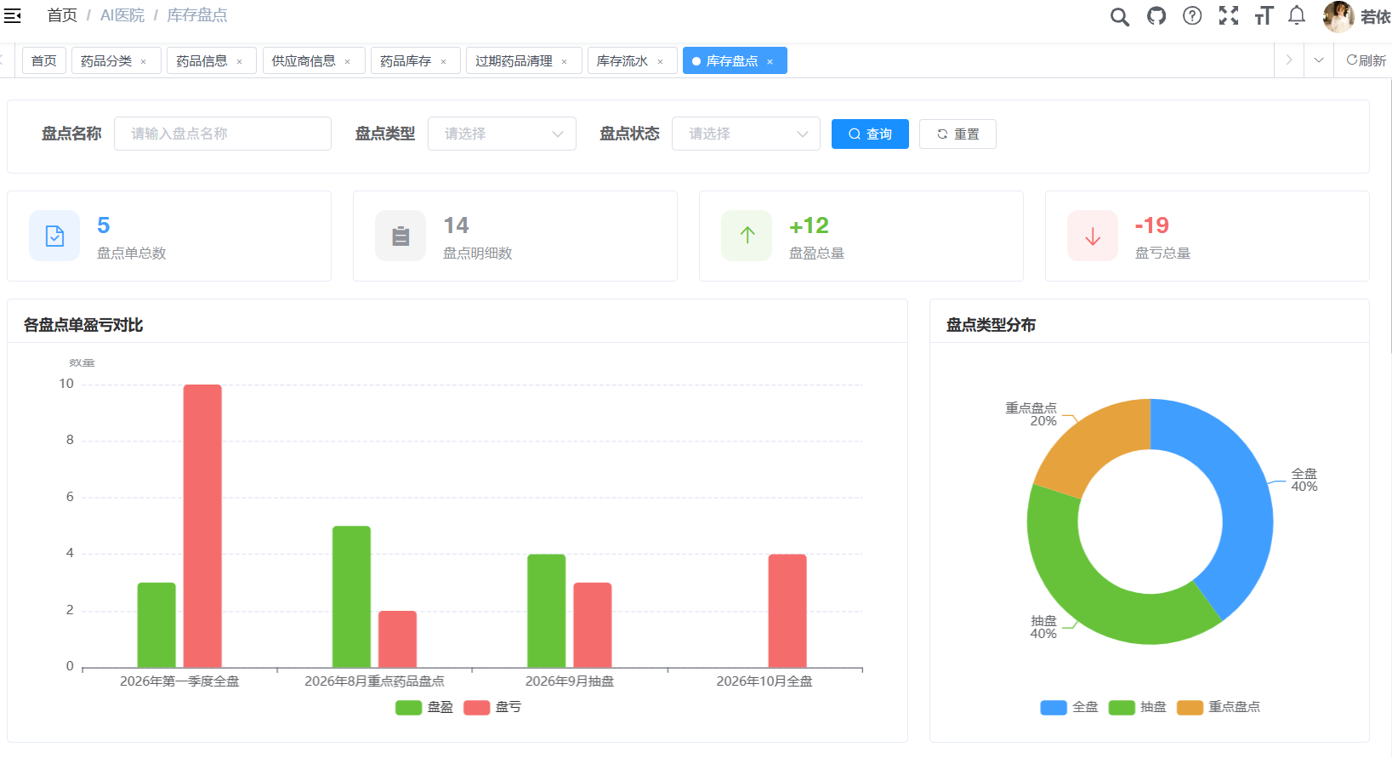

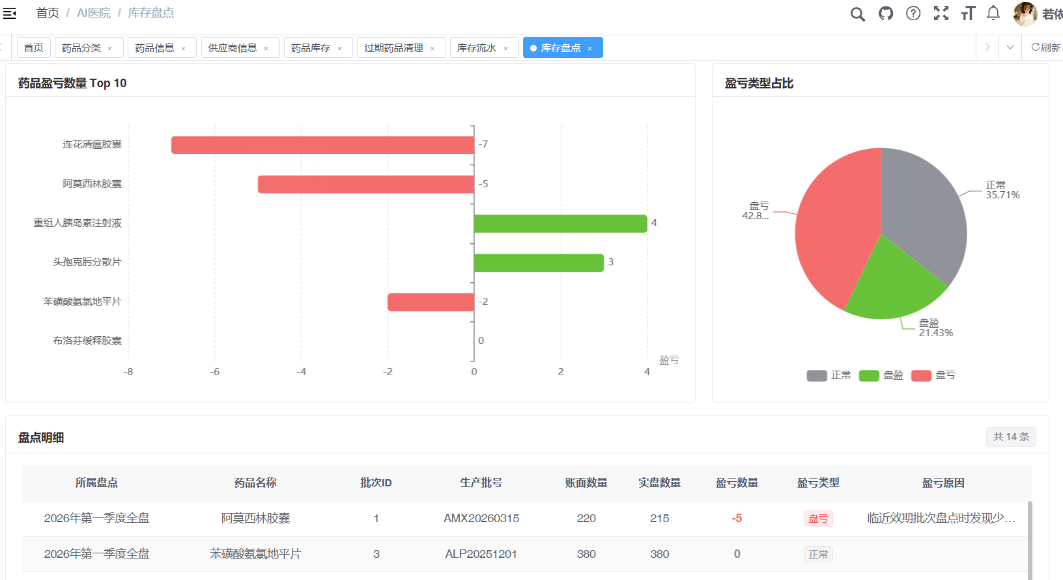
- 流水查看

点击左侧菜单进入流水查看页面，可浏览系统流水

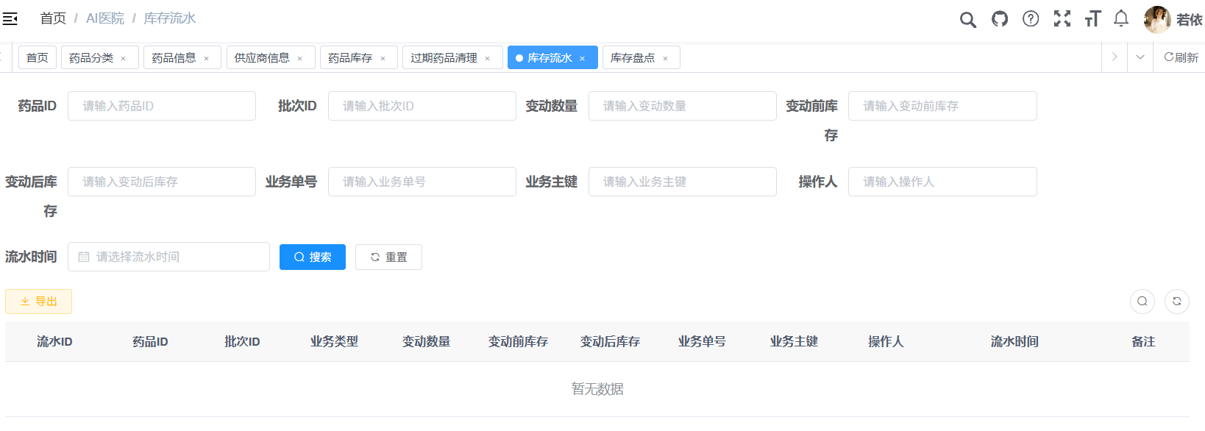
- 过期药品管理

点击左侧菜单进入过期药品清理页面

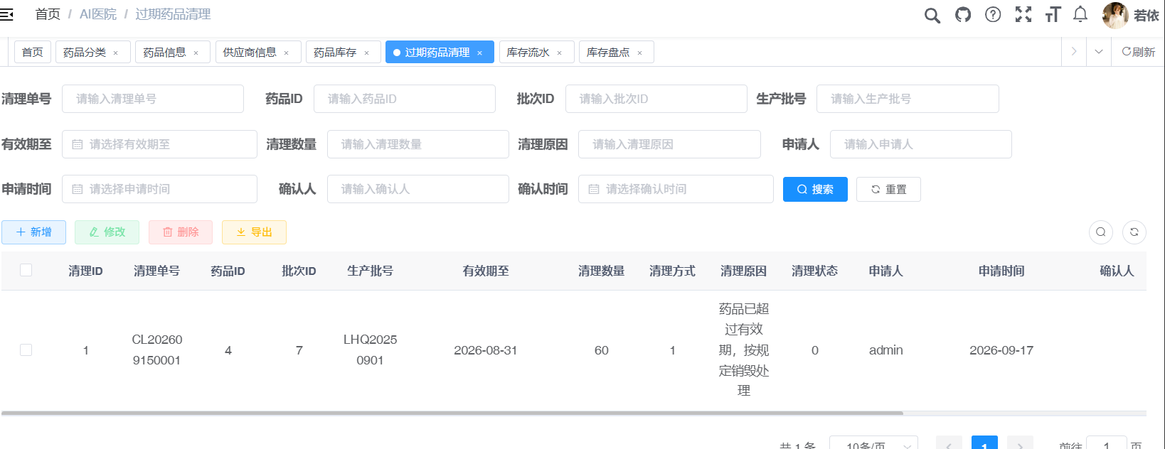

点击新增按钮可以新增过期药品信息

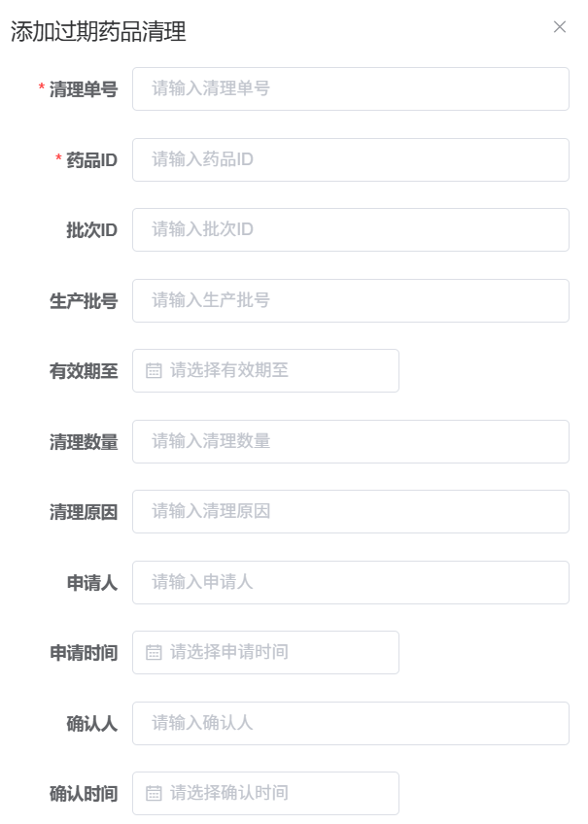

勾选一行后点击删除按钮可删除一行过期药品清理信息

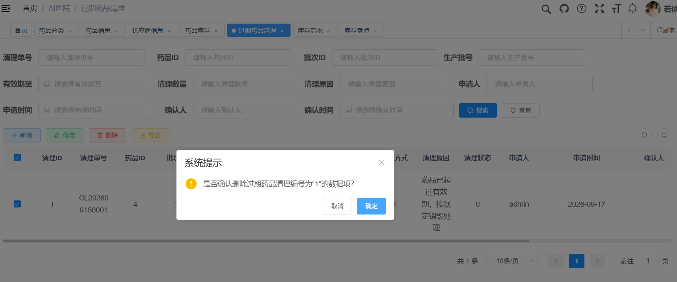

勾选一行后点击修改按钮可修改一行过期药品清理信息

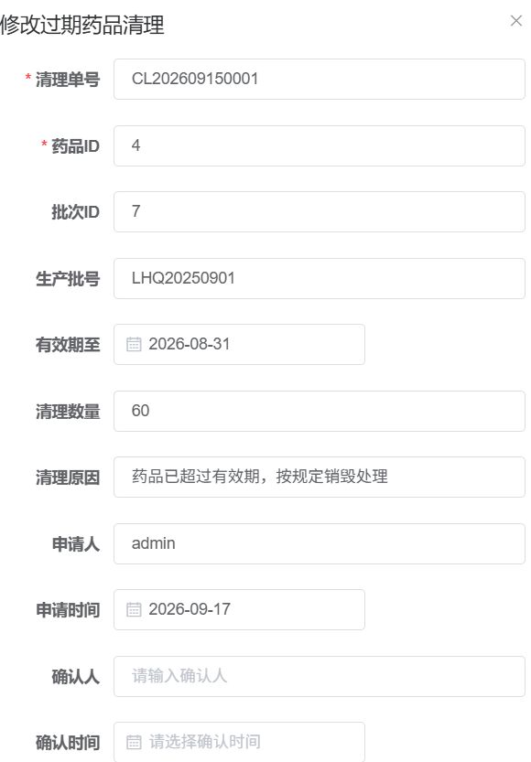

在顶部筛选框可根据不同条件进行筛查

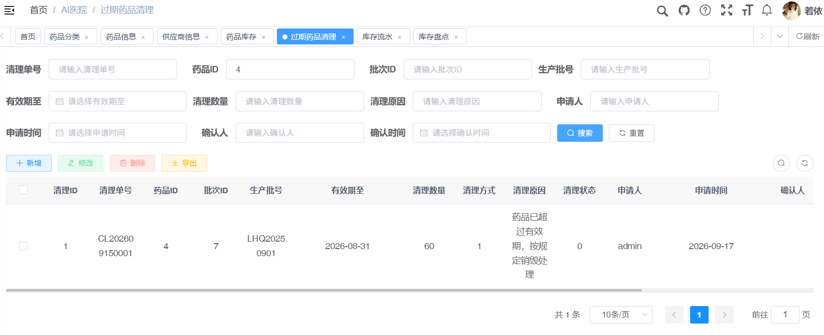
- AI问答

点击左侧菜单可进入AI问答页面，可输入问题，AI会给出回答

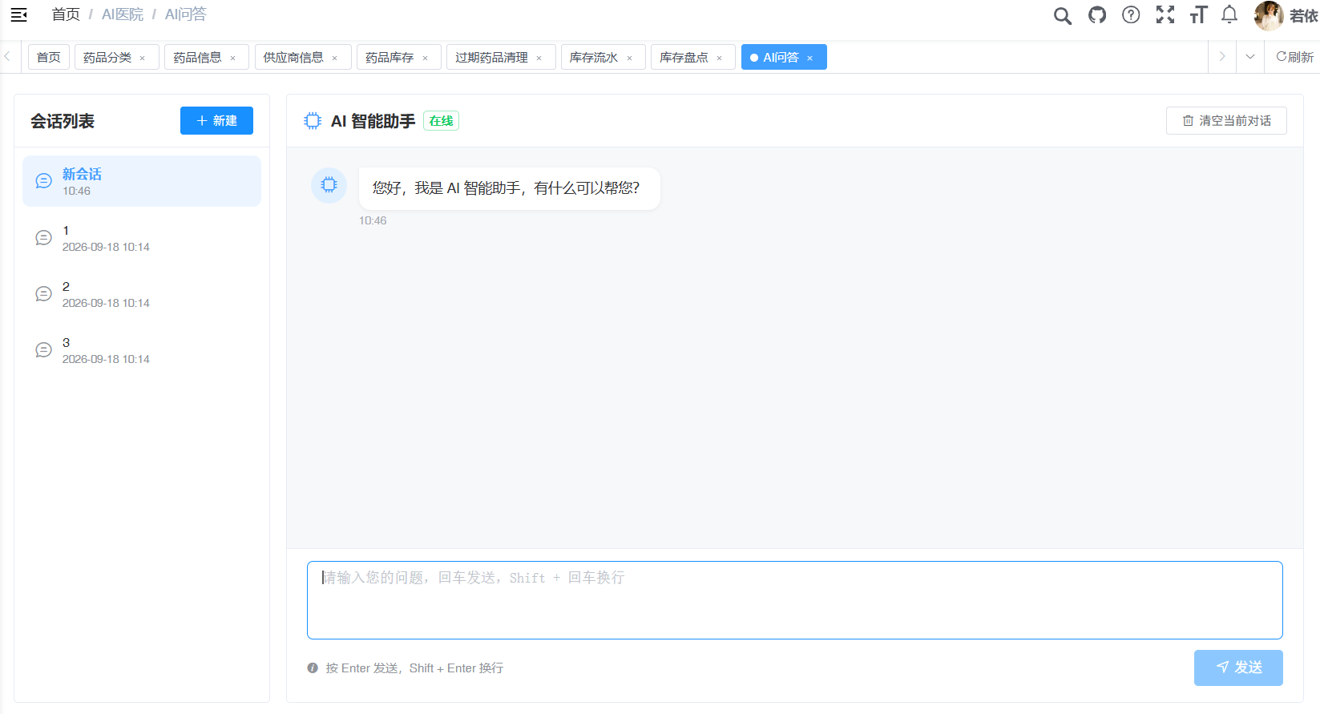
- app端
- 登录

输入账号、密码、验证码，进入app

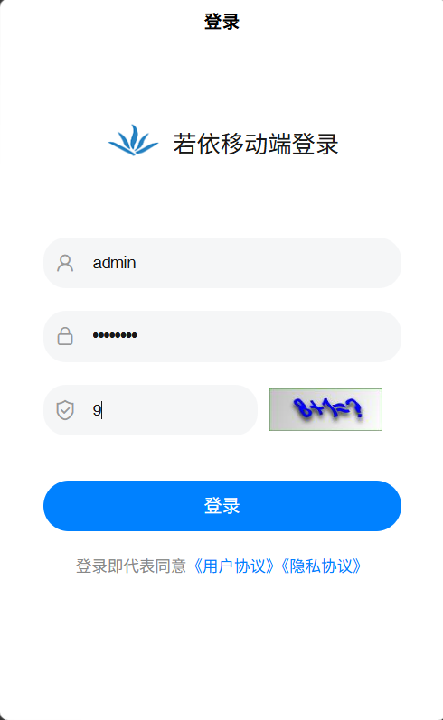

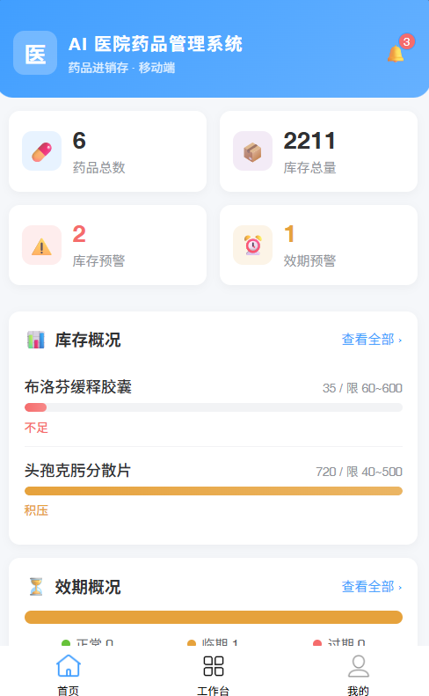

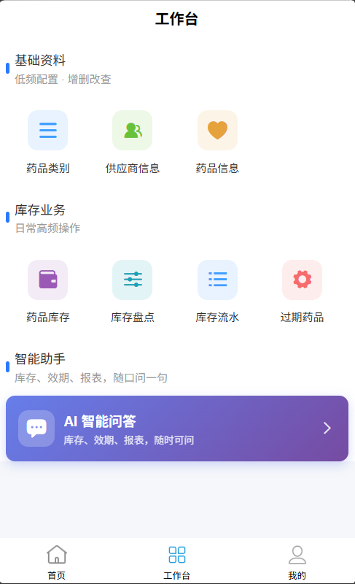

在首页我们附上了很多信息展示，方便app端用户查看信息，还支持跳转到对应模块，所有模块集成在工作台中。
- 药品类别管理

点击药品类别图标可跳转药品类别管理页面

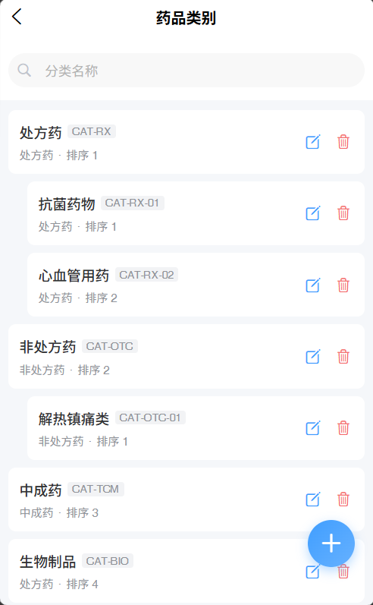

点击底部加号可新增信息

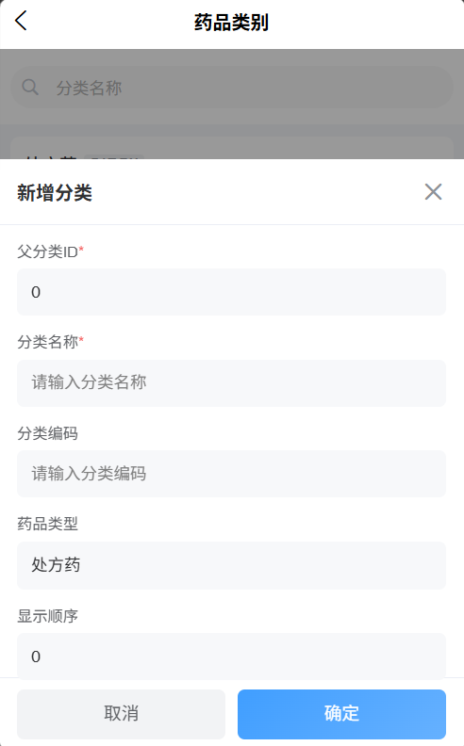

点击右侧删除图标可以删除一条记录

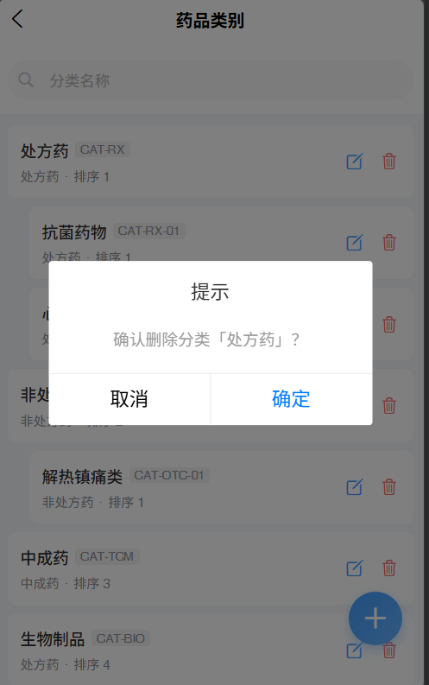

点击右侧修改图标可以修改一条记录

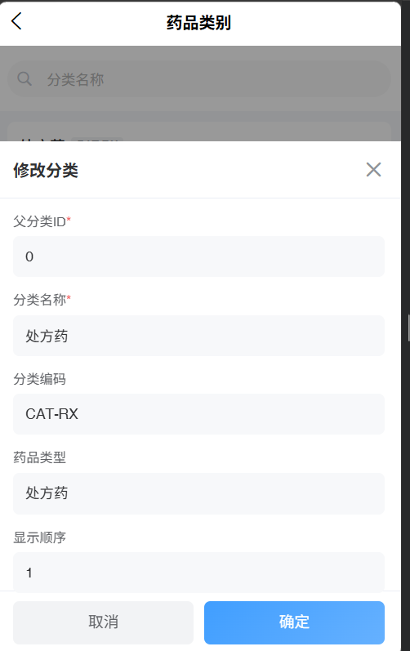

在底部搜索栏输入关键词可以搜索符合的记录

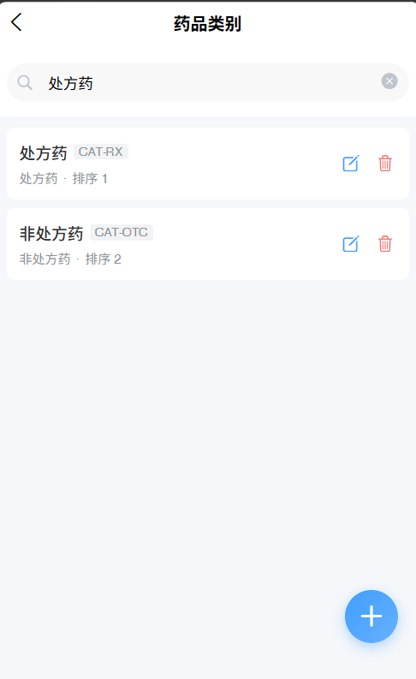
- 供应商信息管理

点击供应商信息图标可跳转供应商信息管理页面

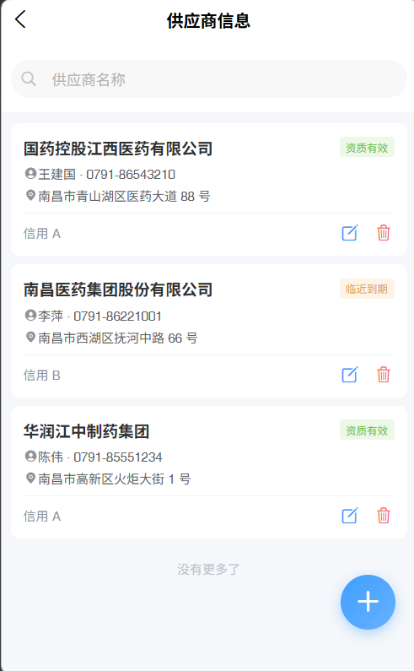

点击底部加号可新增信息

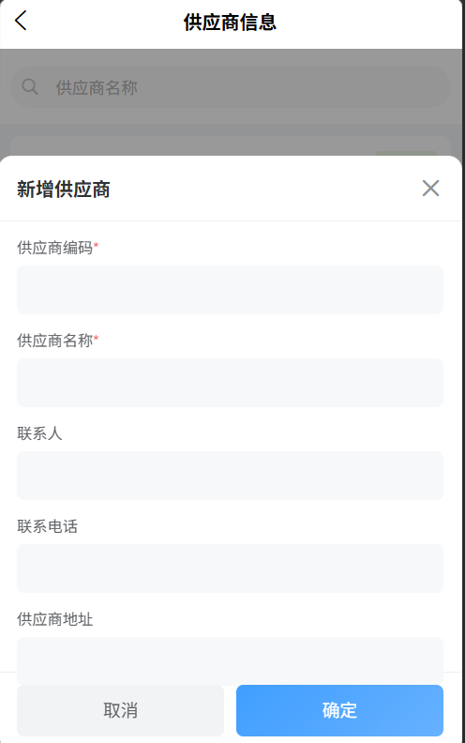

点击右侧删除图标可以删除一条记录

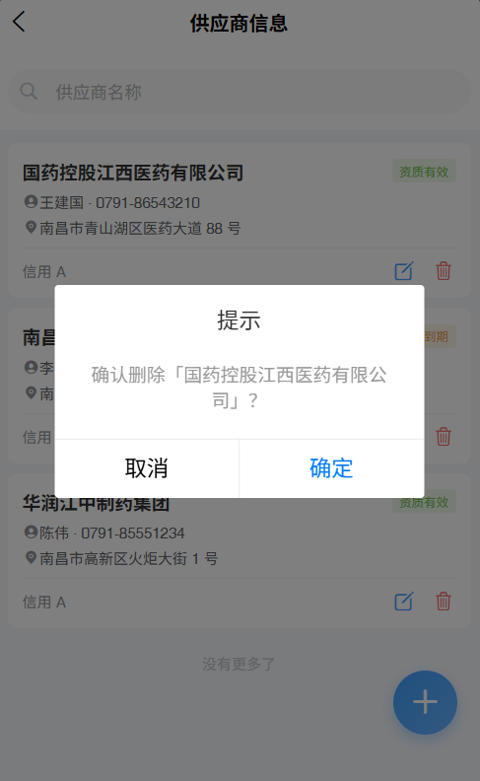

点击右侧修改图标可以修改一条记录

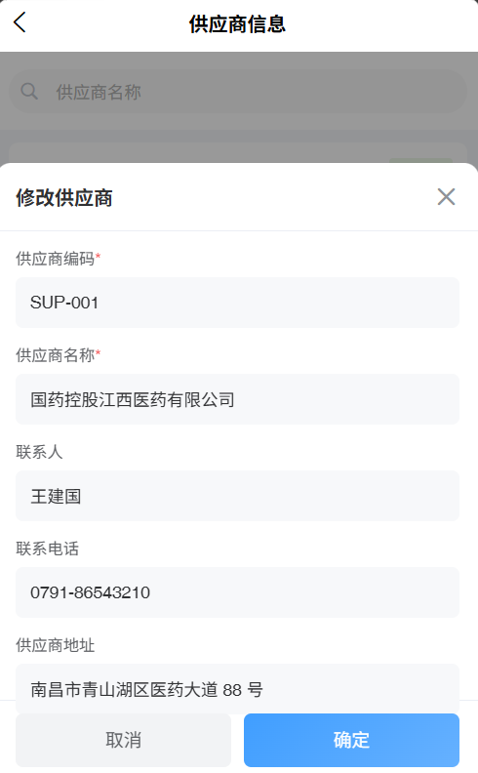

在底部搜索栏输入关键词可以搜索符合的记录

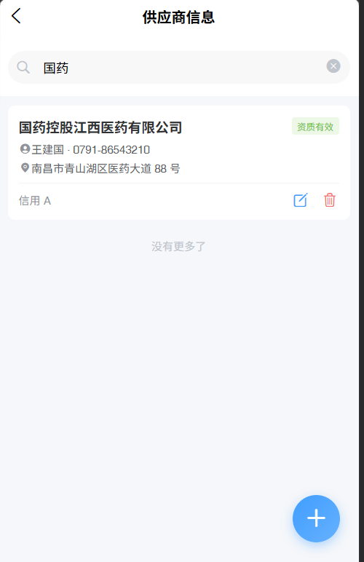
- 药品信息管理

点击药品信息图标可跳转药品信息管理页面

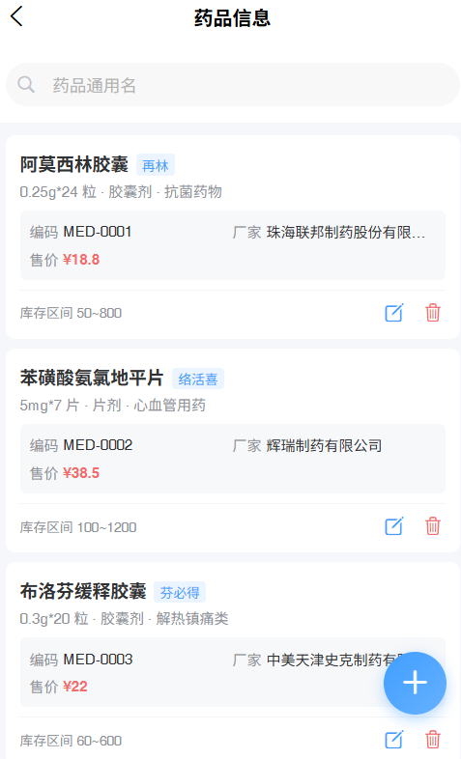

点击底部加号可新增信息

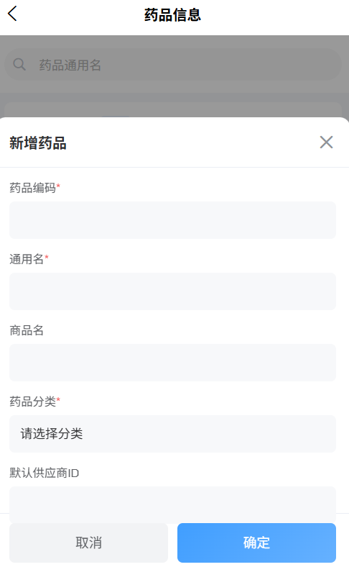

点击右侧删除图标可以删除一条记录

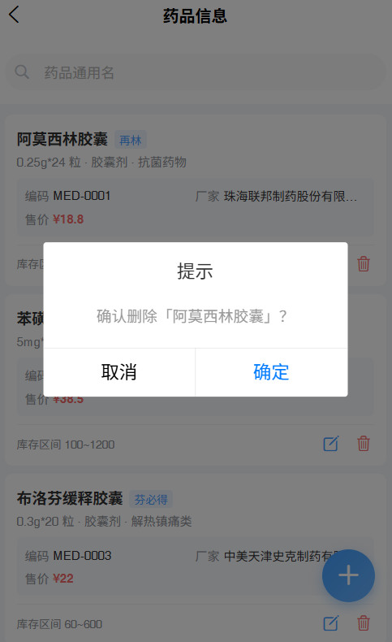

点击右侧修改图标可以修改一条记录

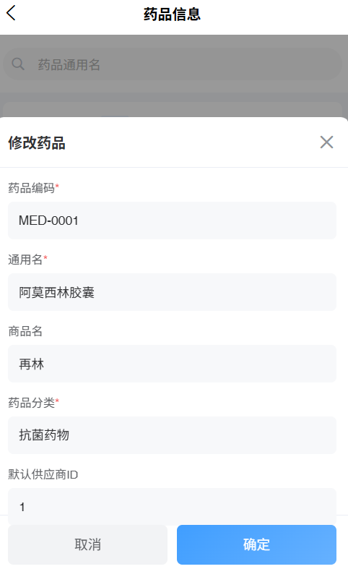

在底部搜索栏输入关键词可以搜索符合的记录

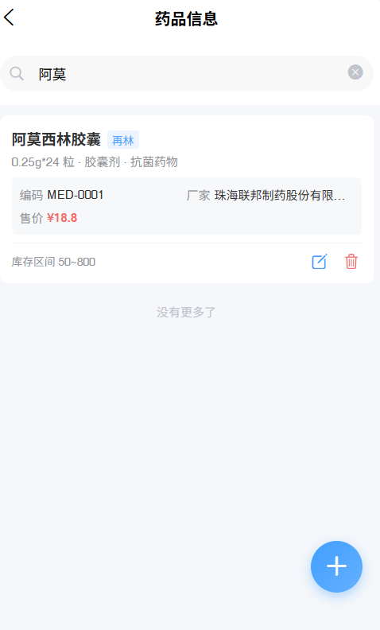
- 库存管理

点击药品库存图标可跳转库存管理页面

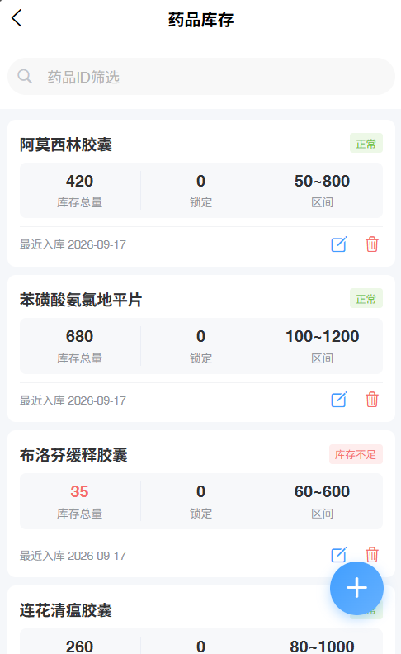

点击底部加号可新增信息

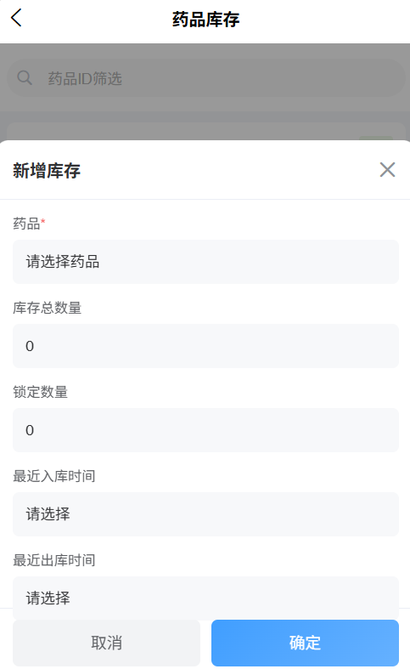

点击右侧删除图标可以删除一条记录

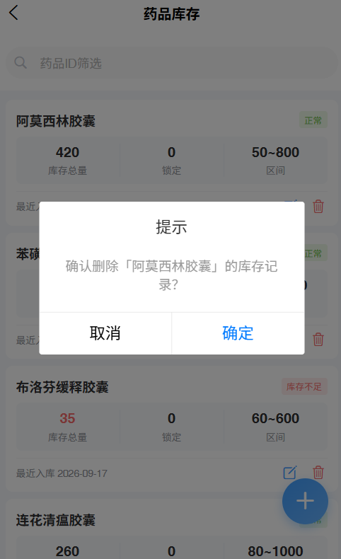

点击右侧修改图标可以修改一条记录

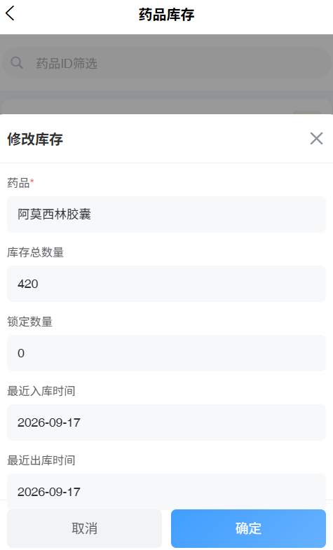

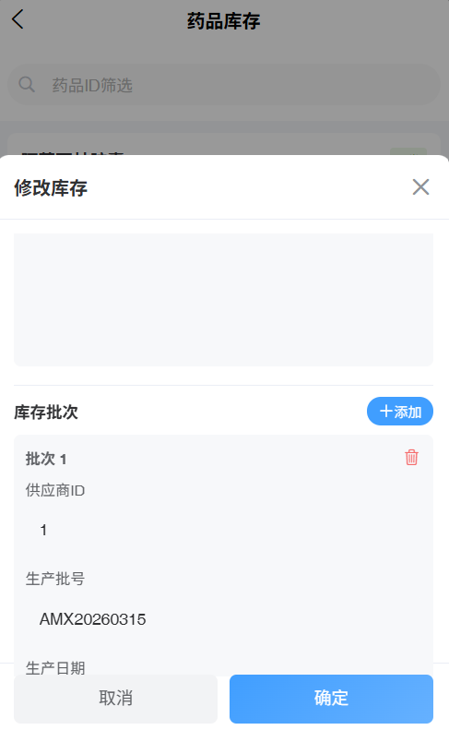

在底部搜索栏输入关键词可以搜索符合的记录

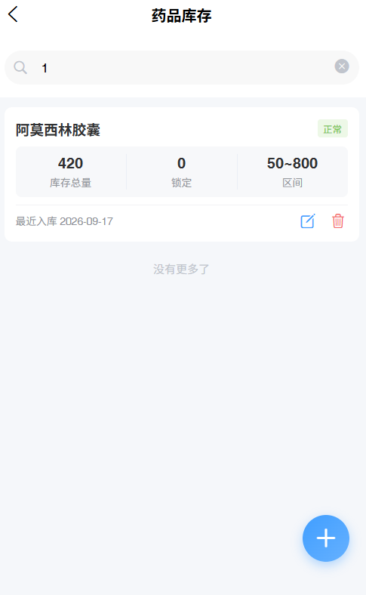
- 库存盘点

点击库存盘点可以查看各盘点信息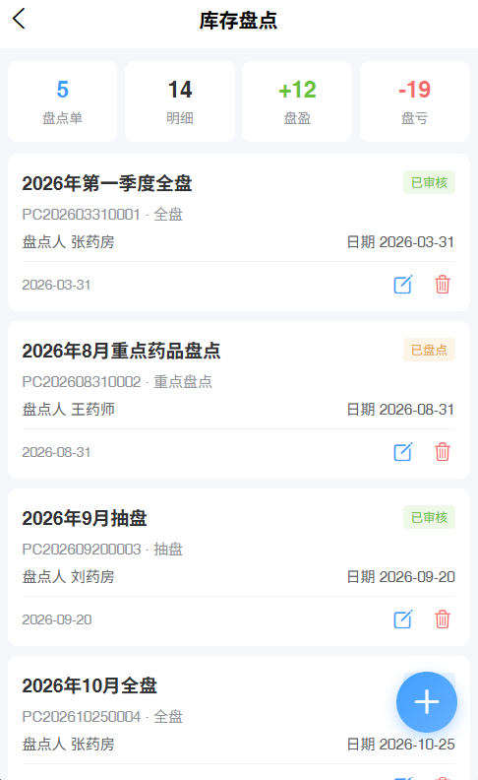
- 流水查看

点击流水产看图标，可进入流水产看页面

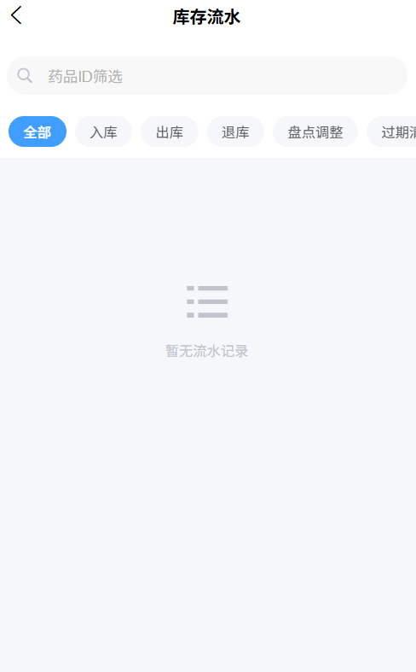
- 过期药品管理

点击药品类别图标可跳转药品类别管理页面

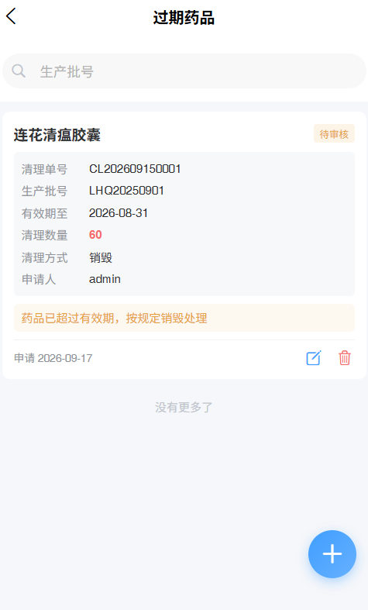

点击底部加号可新增信息

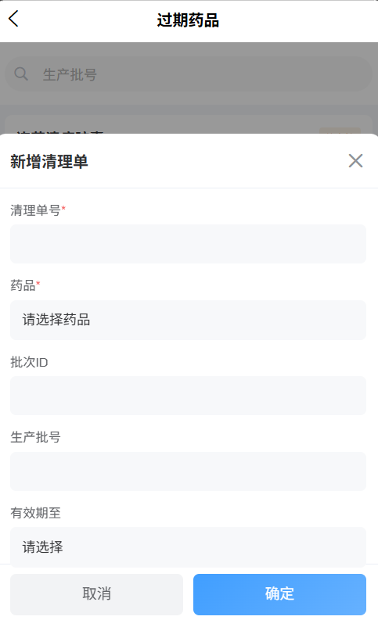

点击右侧删除图标可以删除一条记录

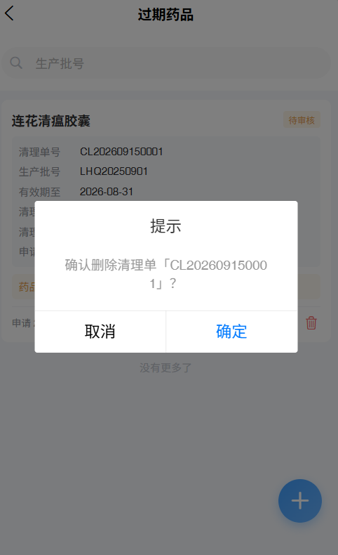

点击右侧修改图标可以修改一条记录

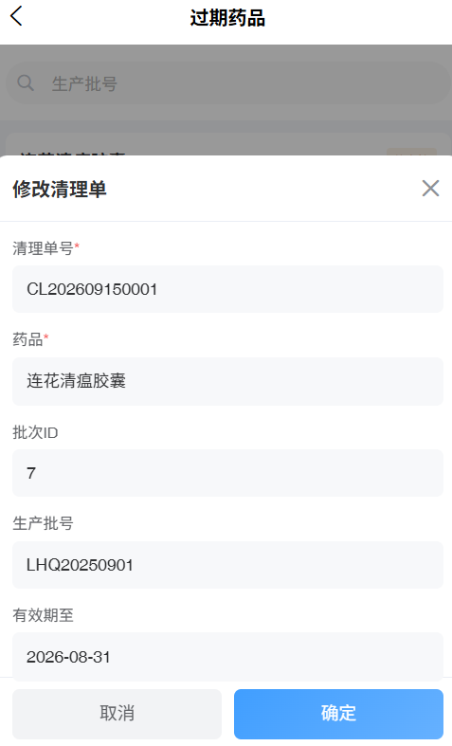

在底部搜索栏输入关键词可以搜索符合的记录

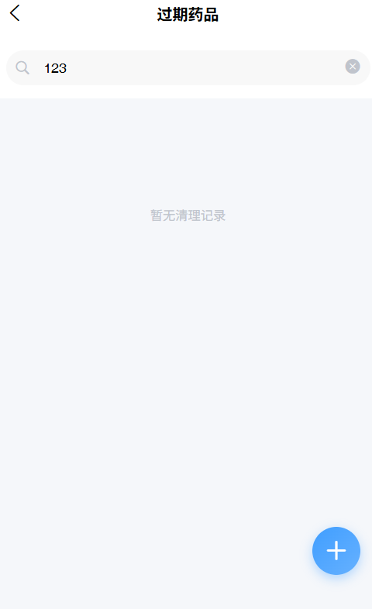
- AI问答

点击底部AI智能问答横幅可进入Ai智能问答页面，在输入框输入问题，AI会回答你的问题


- 常见问题与报错处理

Q1：登录时提示「用户名或密码错误」

确认用户名和密码大小写是否正确（密码区分大小写）

确认键盘未开启大写锁定

连续 5 次失败账号可能被临时锁定，等待 10 分钟后重试

若仍无法登录，联系管理员重置密码

Q2：登录后一片空白，菜单都不显示

权限未分配：联系管理员在「系统管理 → 角色管理」中为该账号分配菜单权限

浏览器缓存问题：按 Ctrl + F5 强制刷新

换个浏览器试试（推荐 Chrome 或 Edge）

Q3：登录后一段时间没操作，点击按钮提示「认证失败」或跳回登录页

Token 已过期（默认 30 分钟），重新登录即可

若频繁出现，联系管理员延长会话有效期

Q4：手机 App 登录提示「网络异常」

确认手机和服务器在同一网络下

若使用 4G/5G，需管理员开放外网访问地址

检查 App 配置的后端地址是否写错

Q5：列表页面一直转圈，加载不出数据

排查顺序：

按 F12 → Network 标签，看接口请求是否发出

如果状态是 404 → 后端接口路径不对，联系管理员

如果状态是 500 → 后端服务异常，查看后端日志

如果状态是 (failed) → 后端没启动或端口不对

如果状态 200 但页面空白 → 检查返回数据里的 rows 是否有值

Q6：列表显示「暂无数据」，但数据库里明明有

检查搜索条件是否过滤掉了数据，点「重置」再试

权限问题：该账号可能只能看到自己创建的数据

分页问题：可能在后面的页，点分页控件翻页

Q7：分页器显示总数为 0，但表格里能看到几行数据

后端返回的 total 字段异常，联系管理员检查接口

Q8：图表（ECharts）不显示

Console 报 echarts is not defined → 前端依赖未安装，重新 npm install

图表区域空白但无报错 → 数据为空，检查筛选条件下是否有数据

图表被压扁看不见 → 窗口太小，最大化浏览器

Q9：手机首页数据是空的，但 Web 端能正常显示

首页往下拉刷新

检查移动端 baseUrl 是否指向正确的后端地址

打开调试工具看 Network 请求的实际 URL

Q10：移动端请求打到了 vue.ruoyi.vip，不是自己的后端

原因：utils/request.js 里的 baseUrl 是若依官方演示地址。

解决：把 baseUrl 改成你自己的后端地址，如 http://192.168.1.100:8080。

Q11：真机预览时所有接口都连不上

localhost 在手机上指向手机自己，必须换成电脑的局域网 IP

用 ipconfig（Windows）或 ifconfig（Mac/Linux）查电脑 IP

手机和电脑必须在同一个 Wi-Fi 下

电脑防火墙需放行对应端口

Q12：H5 在浏览器里跨域报错

Access to XMLHttpRequest at 'http://localhost:8080/...' from origin 'http://localhost:9090' has been blocked by CORS policy

解决方式一： 后端开启 CORS 放行

解决方式二（推荐）： 用 HBuilderX 代理

在 manifest.json 的 h5 节点下加：

json

"devServer": {

"proxy": {

"/dev-api": {

"target": "http://localhost:8080",

"changeOrigin": true,

"pathRewrite": { "^/dev-api": "" }

}

}

}

同时把 baseUrl 改成 /dev-api。

Q13：手机 App 某个页面跳转失败，点击无反应

检查 pages.json 里是否注册了该页面

检查跳转路径是否以 / 开头，且不含 .vue 后缀

如果要跳的是底部导航栏的页面，必须用 uni.switchTab 而不是 uni.navigateTo

Q14：AI 页面输入框跑到屏幕外，需要下拉才能看到

这是布局问题，改用固定定位或 windowHeight 动态计算高度

若已修复，退出页面重新进入即可

Q15：手机键盘弹起时输入框被挡住

在 input 组件上加 :adjust-position="true"

或改成 :adjust-position="false" 并手动处理

Q16：uni-grid-item 报 warning：Invalid prop type "index"

text

Invalid prop: type check failed for prop "index". Expected Number, got String

解决：把 index="0" 改成 :index="0"（加冒号表示数字而非字符串）。

Q17：新增药品后，库存页面找不到这个药

药品信息和库存是两张表，新增药品只建立档案，库存记录需单独在「药品库存」里新增

若已有库存记录，用药品名搜索即可

Q18：库存预警标签显示「正常」，但我觉得该预警了

检查该药品是否设置了库存下限和库存上限

未设置上下限的药不会触发预警

若已设置，检查数值是否合理（下限应小于上限）

Q19：删除分类时，子分类也被删了

系统设计如此，删除父分类会级联删除子分类

如果不希望子分类被删，先把子分类的 parentId 改成 0 变成顶级分类

Q20：盘点单盈亏数量算出来不对

检查 real_qty（实盘）和 book_qty（账面）是否填反了

盈亏 = 实盘 - 账面，正数是盘盈，负数是盘亏

Q21：审核通过后库存没有变化

部分版本的库存调整需要手工触发，检查后端是否有自动更新逻辑

若没有，需要同步修改 med_stock.total_qty

Q22：库存流水能修改吗？

不能。流水是历史记录，只读，防止篡改

如果录错了，通过反向操作修正（如错误的入库，就再录一笔出库）

